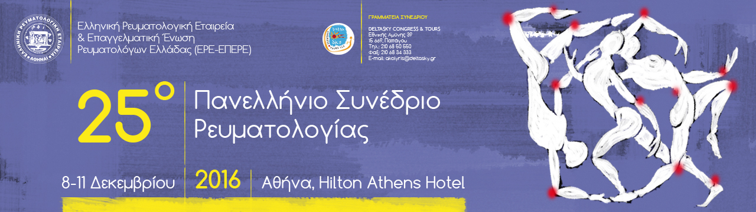

Γ΄ ΑΝΑΚΟΙΝΩΣΗ - ΤΕΛΙΚΗ

Παράταση και διευκρινήσεις υποβολής ερευνητικών εργασιών
στο 25^{ο} Πανελλήνιο Συνέδριο Ρευματολογίας
Αθήνα, 8-11 Δεκεμβρίου 2016

Η καταληκτική ημερομηνία υποβολής των ερευνητικών εργασιών στο 25^{ο} Πανελλήνιο Συνέδριο Ρευματολογίας παρατείνεται μέχρι την 20^{η} Νοεμβρίου 2016.
Οι περιλήψεις των ερευνητικών εργασιών αποστέλλονται στην ηλεκτρονική διεύθυνση: abstracts2016@deltasky.gr
Οι εργασίες θα αξιολογηθούν ακολούθως για αποδοχή τους από την Επιστημονική Επιτροπή του Συνεδρίου (για ανάρτηση ως posters, προφορική παρουσίαση ή/και βράβευση).
Τα βραβεία που θα απονεμηθούν είναι:
- Τρία Βραβεία «ΚΕΠΕΤΖΗ» (πλήρεις εργασίες - 1.000€ εκάστη)
- Τρία Βραβεία ΕΡΕ-ΕΠΕΡΕ «βασικής έρευνας» (abstracts)
1ο 1200€,
2ο 1000€
3ο 800€
- Τρία Βραβεία ΕΡΕ-ΕΠΕΡΕ «κλινικής έρευνας» (abstracts)
1ο 1200€
2ο 1000€
3ο 800€
- Δύο Βραβεία ΕΡΕ-ΕΠΕΡΕ «καλύτερης παρουσίασης ερευνητικής εργασίας» (abstracts)
α. Για την καλύτερη παρουσίαση προφορικής ανακοίνωσης 500€
β. Για την καλύτερη αναρτημένη ανακοίνωση (poster) 500€

Σημαντικές διευκρινίσεις:
- Οι συγγραφείς που επιθυμούν να υποβάλουν την εργασία τους για ΒΡΑΒΕΥΣΗ με το Βραβείο ΚΕΠΕΤΖΗ παρακαλούνται να την αποστείλουν σε πλήρες κείμενο, ως επισυναπτόμενο αρχείο (word), στην ηλεκτρονική διεύθυνση: abstracts2016@deltasky.gr το αργότερο μέχρι τη Παρασκευή 25 Νοεμβρίου 2016, ενώ πρέπει να αναγράφεται στο θέμα του Ε-mail: «ΕΡΓΑΣΙΑ ΠΡΟΣ ΒΡΑΒΕΥΣΗ ΚΕΠΕΤΖΗ». Οι εργασίες αυτές μπορούν να αφορούν πρωτότυπα άρθρα ή ανασκοπήσεις που δεν έχουν ή δεν πρόκειται να δημοσιευθούν αλλού, γραμμένα σύμφωνα με τις οδηγίες του περιοδικού Mediterranean Journal Rheumatology – Ελληνική Ρευματολογία http://mjrheum.org

- Οι ερευνητές που επιθυμούν να υποβάλλουν την εργασία τους για ΒΡΑΒΕΥΣΗ με τα Βραβεία της ΕΡΕ-ΕΠΕΡΕ αρκεί να στείλουν μόνον τα abstracts (και όχι πλήρεις εργασίες) στην ηλεκτρονική διεύθυνση: abstracts2016@deltasky.gr το αργότερο μέχρι τη Παρασκευή 25 Νοεμβρίου 2016, ενώ πρέπει να αναγράφεται στο θέμα του Ε-mail: «ΕΡΓΑΣΙΑ ΠΡΟΣ ΒΡΑΒΕΥΣΗ ΕΡΕ-ΕΠΕΡΕ».
Τα προς βράβευση abstracts πρέπει να αποσταλούν εκ νέου στην ηλεκτρονική διεύθυνση: abstracts2016@deltasky.gr με την ένδειξη «ΕΡΓΑΣΙΑ ΠΡΟΣ ΒΡΑΒΕΥΣΗ ΕΡΕ-ΕΠΕΡΕ», ανεξάρτητα της αρχικής αποστολής τους για κρίση και παρουσίαση στο Συνέδριο.
Οι οδηγίες συγγραφής παραμένουν ίδιες:
Οι περιλήψεις πρέπει να είναι γραμμένες σε WORD, στα Ελληνικά με γραμματοσειρά Arial, 10 pt, δεν πρέπει να ξεπερνούν τις 250 λέξεις (εκτός τίτλου, συγγραφέων, ευχαριστιών) και θα υποβάλλονται με τον ακόλουθο τρόπο:
- Στην πρώτη σειρά ο πλήρης τίτλος της εργασίας (με κεφαλαία γράμματα).
- Μία σειρά κενή και στην επόμενη τα ονόματα των συγγραφέων ως εξής (παράδειγμα): Νικολόπουλος Ν.¹, Γεωργόπουλος Δ.², ....
- Μία σειρά κενή και στην επόμενη το κέντρο/κλινική κλπ των συγγραφέων (παράδειγμα): ¹ Μονάδα Κλινικής Ανοσολογίας-Ρευματολογίας, Ιπποκράτειο ΓΝΑ, Αθήνα, ²Ρευματολογική Κλινική, ΠΑΓΝΗ, Ηράκλειο
Το όνομα του συγγραφέα που θα παρουσιάσει την εργασία πρέπει να είναι υπογραμμισμένο (Νικολόπουλος Ν.¹, Γεωργόπουλος Δ.²,....)
- Δύο σειρές κενές και στην επόμενη το κείμενο της περίληψης δομημένο ως εξής:
Εισαγωγή
Σκοπός της μελέτης
Μέθοδοι
Αποτελέσματα
Συμπεράσματα
Ευχαριστίες Εδώ θα συμπληρώνονται οι πηγές χρηματοδότησης της εργασίας (π.χ. ΕΡΕ-ΕΠΕΡΕ, Ειδικός Λογαριασμός Κονδυλίων Έρευνας [ΕΛΚΕ] Πανεπιστημίου Αθηνών....)

Η Οργανωτική Επιτροπή του Συνεδρίου

